Дата: 16.01.2025

Клас: 7-АБ

Предмет: англійська мова

Тема: Телевізійні програми. Граматика Past Perfect.

Мета: : формувати навички вживання лексичних одиниць по темі; удосконалювати навички читання, аудіювання й усного монологічного мовлення; розвивати пізнавальні інтереси учнів; виховувати інтерес до самостійного пошуку потрібної інформації, а також загальну культуру учнів.

Вчитель: Руда Д.В.

Хід уроку

1.Greeting

Good afternoon, guys! I’m tickled pink to see you. Are you ready to start our lesson? All set?

Let`s get down to business.

2. Wаrm up / Listening

Уважно слухати аудіо трек і дати відповідь на питання вчителя <https://www.youtube.com/watch?v=-TrE6VdtgLE> .

3. Speaking

Дати усно відповіді на питання : <https://wordwall.net/ru/resource/15705893/ask-your-partner-superlative-of-adj> .

4. Повторення

***Повторення*** **AT/IN/ON (TIME).**

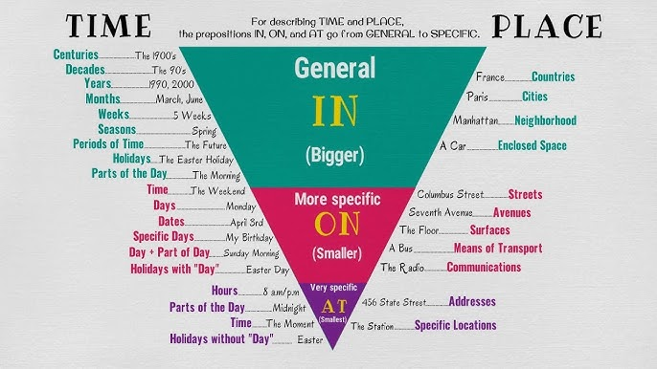

Словник :

silly – безглуздий     (сілі)

hilarious – дуже веселий, смішний (хілеріес)

spellbinding – такий, що зачаровує(спелбайдін)

romantic – романтичний(роментік)

superb – неперевершений, чудовий (сюпаб)

cheesy – убогий, низької якості(чізі)

cool – класний(кул)

predictable – передбачуваний(предіктбл)

ridiculous – смішний (рідікюлес)

masterpiece –шедевр(мастепіс)

5. Writing

Виконати письмово вправу на повторення прийменників часу.

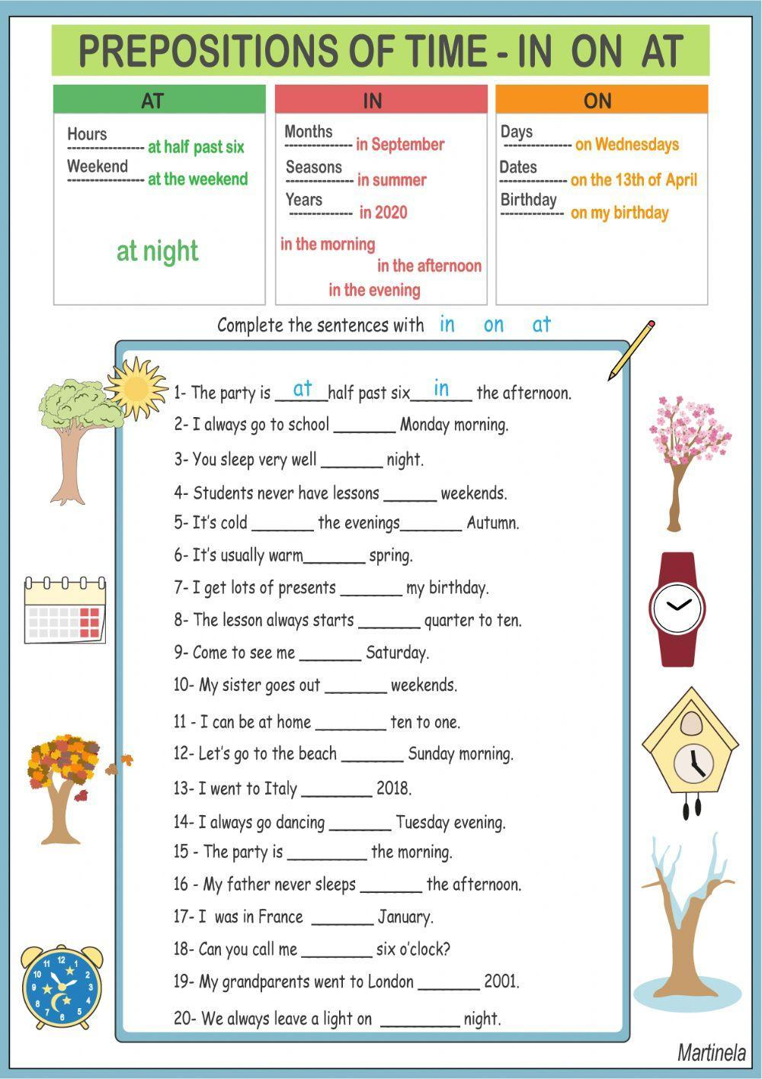

6. Vocabulary

Free of charge-безкоштовно (фрі аф чардч)

To take place-відбуватися(тейк плейс)

[Brilliant - блискучий, чудовий](https://fotocvetov.com/allinnews/guverina&org&uu/news/uk/vpecatlenie-top-10-prikmetnikiv-dla-opisu-knig-i-filmiv-anglijskou/#m1)(бріліент)

[Gripping - захоплюючий](https://fotocvetov.com/allinnews/guverina&org&uu/news/uk/vpecatlenie-top-10-prikmetnikiv-dla-opisu-knig-i-filmiv-anglijskou/#m2)(гріпін)

[Entertaining - кумедний, розважальний](https://fotocvetov.com/allinnews/guverina&org&uu/news/uk/vpecatlenie-top-10-prikmetnikiv-dla-opisu-knig-i-filmiv-anglijskou/#m3)(ентетейнін)

[Hilarious - дуже смішний, кумедний](https://fotocvetov.com/allinnews/guverina&org&uu/news/uk/vpecatlenie-top-10-prikmetnikiv-dla-opisu-knig-i-filmiv-anglijskou/#m4)(хілеріес)

[Insightful - повчальний, з глибоким сенсом](https://fotocvetov.com/allinnews/guverina&org&uu/news/uk/vpecatlenie-top-10-prikmetnikiv-dla-opisu-knig-i-filmiv-anglijskou/#m5)(інсайтфул)

[Fast-moving - динамічний](https://fotocvetov.com/allinnews/guverina&org&uu/news/uk/vpecatlenie-top-10-prikmetnikiv-dla-opisu-knig-i-filmiv-anglijskou/#m6)(фаст мувін)

[Predictable - передбачуваний](https://fotocvetov.com/allinnews/guverina&org&uu/news/uk/vpecatlenie-top-10-prikmetnikiv-dla-opisu-knig-i-filmiv-anglijskou/#m7)(предіктбл)

[Disappointing - розчаровує, невдалий](https://fotocvetov.com/allinnews/guverina&org&uu/news/uk/vpecatlenie-top-10-prikmetnikiv-dla-opisu-knig-i-filmiv-anglijskou/#m8)(дісапоінтін)

[Violent - жорстокий](https://fotocvetov.com/allinnews/guverina&org&uu/news/uk/vpecatlenie-top-10-prikmetnikiv-dla-opisu-knig-i-filmiv-anglijskou/#m9)(вайленд)

[Truthful - правдивий, достовірний](https://fotocvetov.com/allinnews/guverina&org&uu/news/uk/vpecatlenie-top-10-prikmetnikiv-dla-opisu-knig-i-filmiv-anglijskou/#m10)(трусфул)

7. Homework

1. Написати міні-есе на тему «My favorite movie». (обсяг до 12 речень)

2. Вивчити слова з конспекту.(бути готовим до словникового диктанту)